**10-сабақ: Туған күн**

Бүгін біз туған күн туралы сөйлесеміз, достар. Сіздің туған күніңіз қашан? Сіз неше жасқа толасыз? Осы сұраққа жауап беру үшін біз *ауыспалы осы шақты* жалғастырамыз және жатыс септігін, ай аттарын үйренеміз. Ендеше кеттік!

**1-тапсырма. Ай аттарымен танысайық. Мұқият тыңдап қайталаңыз!**

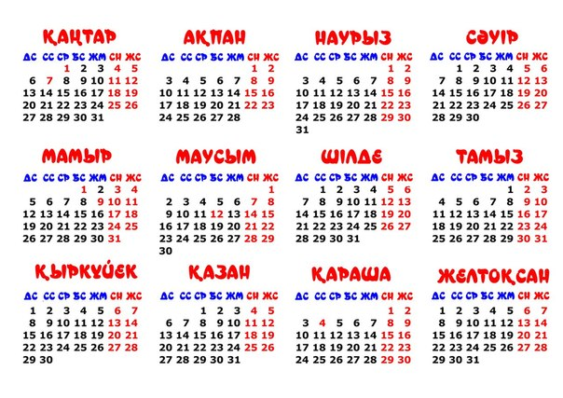

**2-тапсырма. Тыңдаңыз!**

*Қазір Наурыз айы. Ертең менің досымның туған күні. Оның туған күні 22 наурызда. Ол 18 жасқа толады. Ертең құттықтаймын.Мен бүгін Асқарға сыйлық сатып аламын. Ертең қонаққа барамын, сосын оған сыйлық беремін.*

**3-тапсырма. Жаңа сөздермен танысайық! Мұқият тыңдаңыз!**

ай аттары, ертең, туған күн, келесі ай, туу, қонаққа бару, сыйлық беру, сатып алу, дос, құттықтау.

**4-тапсырма. Экрандағы сөздерді дауыстап оқыңыз!**

Қазір – ақпан. Менің туған күнім 15 ақпанда

Ертең менің туған күнім. Менің туған күнім 23 сәуірде

Мен бүгін қонаққа барамын

Ол сыйлық сатып алады

Мен желтоқсанда тудым

**Бағдарламамыздың тұрақты бөлімі грамматикаға тоқталайық.**

Қазақ тілінде *уақытты, мезгілді білдіру үшін және «қашан?»* сұрағына жауап алу үшін жатыс септігін қолданамыз.

*Жатыс септік* жалғауларына назар аударайық.

|  |  |  |
| --- | --- | --- |
| Жатыссептік Қашан? | | Мысалы |
| -да/-де; | *Дауысты және үнді дауыссыздар және* ж, з | жаз+да дүйсенбі+де қаңтар+да |
| -та/-те; | *Қатаң дауыссыздар*жәнеб, в, г, д | қыс+та  кеш+теқыркүйек+те |

Қазақ тілінде ауыспалы осы және келер шақтың жасалуын еске түсірейік:

|  |  |  |  |  |  |
| --- | --- | --- | --- | --- | --- |
| 1     Мен          Бiз | |  |  |  | | --- | --- | --- | | етістік + ма/ме/па/пе/ба/бе + | й | + | | -мын/-мін; -мыз/-мiз; |
| 2     Сен          Сендер          Сіз          Сіздер | -сың/-сің; -сыңдар/-сіңдер; -сыз/-сіз; -сыздар/-сіздер; |
| 3     Ол, Олар | -ды/-ді; |

|  |  |  |  |  |
| --- | --- | --- | --- | --- |
|  | ән айт +па | +й |  |  |
| Біз | +мыз | Біз ән айтпаймыз |
| Сендер | +сыңдар | Сендер ән айтпайсыңдар ма? |
| Сіздер | +сыздар | Сіздер ән айтпайсыздар |
| Олар | +ды | Олар ән айтпайды |

**5-тапсырма. Кестеде берілген сөздерге тиісті жалғауды жалғаңыз!**

|  |  |  |  |
| --- | --- | --- | --- |
| -да | -де | -та | -те |

|  |  |
| --- | --- |
| Қаңтар ..... | Дүйсенбі... |
| Ақпан..... | Сейсенбі... |
| Наурыз.... | Сәрсенбі... |
| Сәуір... | Бейсенбі... |
| Мамыр.... | Жұма... |
| Маусым..... | Сенбі... |
| Шілде... | Жексенбі... |
| Тамыз.... | Жаз.... |
| Қыркүйек.... | Күз.... |
| Қазан... | Қыс... |
| Қараша.... | Көктем.... |
| Желтоқсан.... | Кеш.... |

**6-тапсырма. яТөменде берілген мәтіндегі көп нүктенің орнына тиісті сөздерді қойып шығыңыз!**

Бүгін – дүйсенбі. Ертең – сейсенбі. .................... менің досымның туған күні. Ол 19 жасқа толады. Оның туған күні .............., ............................... Мен оған ................... ......................., .......................................... .

**Сейсенбіде, желтоқсанда, қыста, сыйлық беремін, құттықтаймын**

**7-тапсырма. Үй тапсырмасы ретінде кесте бойынша отбасы мүшелеріңіздің туған күн мерзімін жазып шығыыңыз!**

|  |  |  |  |
| --- | --- | --- | --- |
| Менің | әкемнің | туған күні | 4 қарашада, күзде |
| .................................... | .........................., ................. |
| ................................... | .........................., ................. |
| .................................. | .........................., ................. |
| ................................ | .........................., ................. |